分布式计算环境课程大作业
基于微服务架构的服务治理

陈鹏
张云放
姚泽欢
李琳慧
一、微服务与服务治理相关技术分析
1.微服务
(1)微服务是什么？
微服务(Microservices Architecture)是一种架构风格。一个大型复杂软件应用由一个或多个微服务组成。系统中的各个微服务可被独立部署，各个微服务之间是松耦合的。每个微服务仅关注于完成一件任务并很好地完成该任务。这些服务通常有自己的堆栈，包括数据库和数据模型；通过REST API，事件流和消息代理的组合相互通信；按业务能力组织的，分隔服务的线通常称为有界上下文。在所有情况下，每个任务代表着一个小的业务能力。
定义：围绕业务领域组件来创建应用，这些应用可独立地进行开发、管理和迭代。在分散的组件中使用云架构和平台式部署、管理和服务功能，使产品交付变得更加简单。
本质：用一些功能比较明确、业务比较精练的服务去解决更大、更实际的问题。
优点：每个服务都比较简单，只关注于一个业务功能。微服务架构方式是松耦合的，可以提供更高的灵活性。可通过不同的编程语言与工具进行开发，能够做到有的放矢地解决针对性问题。每个微服务可由不同团队独立开发，互不影响，加快推出市场的速度。微服务架构是持续交付的巨大推动力，允许在频繁发布不同服务的同时保持系统其他部分的可用性和稳定性。
案例：
①SpringCloud。
②Apache ServiceComb是业界第一个Apache微服务顶级项目，是一个开源微服务解决方案，致力于帮助企业、用户和开发者将企业应用轻松微服务化上云，并实现对微服务应用的高效运维管理。其提供一站式开源微服务解决方案，融合SDK框架级、0侵入ServiceMesh场景并支持多语言。
③ZeroC IceGrid 是ZeroC公司的杰作，继承了CORBA的血统，是新一代的面向对象的分布式系统中间件。作为一种微服务架构，它基于RPC框架发展而来，具有良好的性能与分布式能力。

(2)为什么需要微服务？
1）早期的单体架构带来的问题
单体架构把所有的功能集成在一个项目工程中，项目架构简单，前期开发成本低，周期短。在规模比较小的情况下工作情况良好，但是随着系统规模的扩大，暴露出来的问题也越来越多，主要有以下几点：
①复杂性逐渐变高。大型项目有几十万行代码，各个模块之间区别比较模糊。代码多导致复杂性高，遇到问题后难以解决。
②技术债务逐渐上升。公司的人员流动，有的员工在离职之前，疏于代码质量的自我管束，留下来很多问题。而且很难被发觉，这就给新来的员工带来麻烦。就是所谓的技术债务越来越多。
③部署速度逐渐变慢。单体架构模块非常多，代码量非常庞大，导致部署项目所花费的时间越来越多。
④无法按需伸缩。由于所有的模块都在一个架构下，扩展某一模块的性能时不得不考虑其它模块的因素。大型项目不易开发、扩展和维护。
2）微服务与单体架构区别
①单体架构所有的模块全都耦合在一块，代码量大，维护困难。微服务每个模块就相当于一个单独的项目，代码量明显减少，遇到问题也相对来说较好解决。
②单体架构通常所有的模块都共用一个数据库，存储方式比较单一，微服务每个模块都可以使用不同的存储方式，数据库也是单个模块对应自己的数据库。
③单体架构所有的模块开发所使用的技术一样，微服务每个模块都可以使用不同的开发技术，开发模式更灵活。
3）微服务架构与SOA架构的对比
当应用越来越多时，应用之间交互不可避免。出现SOA（ Service Oriented Architecture ，面向服务的架构）。可以根据需求通过网络对松散耦合的粗粒度应用组件(服务)进行分布式部署、组合和使用。一个服务通常以独立的形式存在于操作系统进程中。把原先固有的业务功能转变为通用的业务服务，实现业务逻辑的快速复用。多个服务之间通过相互依赖最终提供一系列的功能。微服务架构其实和 SOA 架构类似，是在 SOA 上做的升华。微服务架构强调的一个重点是“业务需要彻底的组件化和服务化”，原有的单个业务系统会拆分为多个可以独立开发、设计、运行的小应用。这些小应用之间通过服务完成交互和集成。

(3)如何实现微服务？
一个微服务架构：
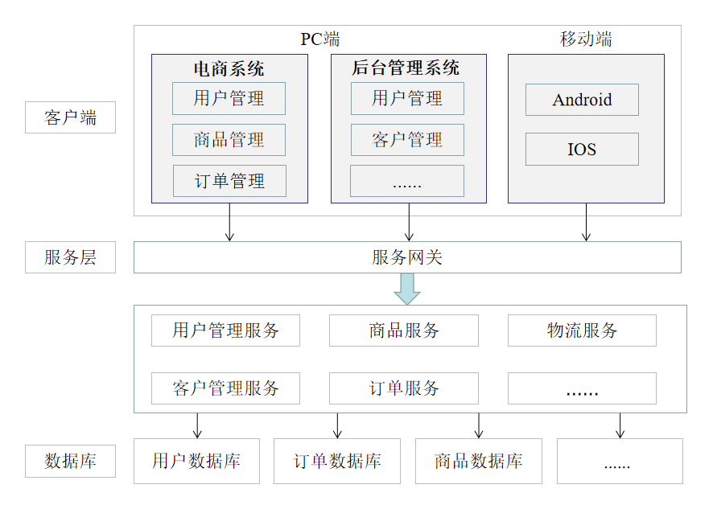
图1：微服务架构
实际应用微服务，需要解决四个问题：
1）客户端如何访问这些服务
在后端N个服务和UI之间一般会有一个代理或者API Gateway，作用包括：提供统一服务入口，让微服务对前端透明；聚合后端的服务，节省流量，提升性能；提供安全，过滤，流控等API管理功能。API Gateway有很多广义的实现办法，可以是一个软硬一体的盒子，也可以是一个简单的MVC框架，甚至是一个Node.js的服务端。重要的作用是为前端（通常是移动应用）提供后端服务的聚合，提供一个统一的服务出口，解除他们之间的耦合，但API Gateway也有可能成为单点故障点或者性能的瓶颈。
2）每个服务之间如何通信
所有的微服务都是独立的Java进程跑在独立的虚拟机上，所以服务间的通信是IPC（inter process communication），已经有很多成熟的方案。现在基本通用的有两种方式：
同步调用：REST（JAX-RS，Spring Boot）、RPC（Thrift, Dubbo）
异步消息调用(Kafka, Notify, MetaQ)
同步和异步的区别：一般同步调用比较简单，一致性强，但是容易出问题，性能体验上也会差些，特别是调用层次多的时候。REST基于HTTP，更容易实现，更容易被接受，服务端实现技术也更灵活些，各个语言都能支持，同时能跨客户端，对客户端没有特殊的要求，只要封装了HTTP的SDK就能调用，所以相对使用广泛。RPC也有自己的优点，传输协议更高效，安全更可控。如果有统一的开发规范和统一的服务框架时，开发效率优势更明显些。而异步消息的方式在分布式系统中有广泛的应用，既能减低调用服务之间的耦合，又能成为调用之间的缓冲，确保消息积压不会冲垮被调用方，同时能保证调用方的服务体验，不被后台性能拖慢。但一致性减弱，数据能达到最终一致性。还有后台服务一般要实现幂等性，因为消息发送出于性能的考虑一般会有重复（保证消息的被收到且仅收到一次对性能是很大的考验）；最后必须引入一个独立的broker。
3）很多服务，如何实现
在微服务架构中，一般每一个服务都是有多个拷贝，来做负载均衡。一个服务随时可能下线，也可能应对临时访问压力增加新的服务节点。服务之间如何相互感知？服务如何管理？这就是服务发现的问题了。一般有两类做法，基本都是通过zookeeper等类似技术做服务注册信息的分布式管理。当服务上线时，服务提供者将自己的服务信息注册到ZK（或类似框架），并通过心跳维持长链接，实时更新链接信息。服务调用者通过ZK寻址，根据可定制算法，找到一个服务，还可以将服务信息缓存在本地以提高性能。当服务下线时，ZK会发通知给服务客户端。
客户端做：优点是架构简单，扩展灵活，只对服务注册器依赖。缺点是客户端要维护所有调用服务的地址，有技术难度，一般大公司都有成熟的内部框架支持，比如Dubbo。
服务端做：优点是简单，所有服务对于前台调用方透明，一般在小公司在云服务上部署的应用采用的比较多
4）服务挂了，如何解决
分布式最大的特性就是网络不可靠。通过微服务拆分能降低这个风险，但没有特别的保障是不行的。所以系统是由一系列的服务调用链组成时，必须确保任一环节出问题都不至于影响整体链路。相应的手段有很多：①重试机制②限流③熔断机制④负载均衡⑤降级等。

(4)微服务框架
现在比较成熟的服务框架有很多，比如Dubbo、Spring Cloud、gRPC、thrift等。本文档只介绍Spring Cloud。
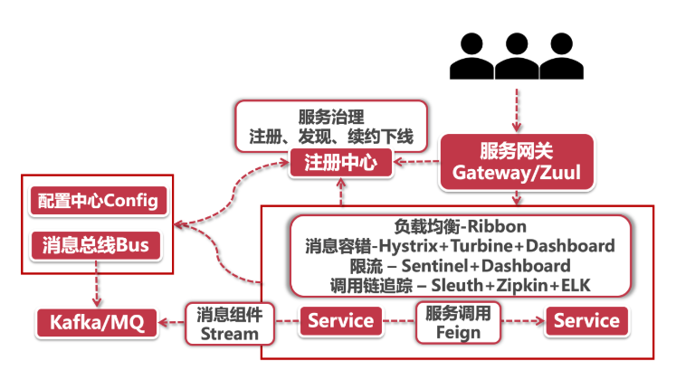
图2：Spring Cloud介绍
Spring Cloud是一系列框架的有序集合。它利用Spring Boot的开发便利性简化了分布式系统基础设施的开发，如服务发现注册、配置中心、消息总线、负载均衡、断路器、数据监控等，都可以用Spring Boot的开发风格做到一键启动和部署。Spring Cloud将目前各家公司开发的比较成熟的服务框架组合起来，通过Spring Boot风格进行再封装屏蔽掉了复杂的配置和实现原理，最终给开发者留出了一套简单易懂、易部署和易维护的分布式系统开发工具包。目前Spring Cloud 规范有 Spring官方，Spring Cloud Netflix，Spring Cloud Alibaba等实现。通过组件化的方式，Spring Cloud将这些实现整合到一起构成微服务技术栈。
1）组件介绍
Eureka，服务注册中心
Ribbon，客户端负载均衡
Feign，声明式服务调用
Hystrix，客户端容错保护
Zuul ，API服务网关
Config，分布式配置中心，支持本地仓库、SVN、Git、Jar包内配置等模式
Dashboard，Hystrix仪表盘，监控集群模式和单点模式，其中集群模式需要收集器Turbine配合
Ribbon，客户端负载均衡
Feign，服务调用
Bus，消息总线
2）组件主要功能
Eureka和Ribbon，一个注册服务，一个消费服务。
Hystrix，防止整个微服务架构因为某个服务节点的问题导致崩溃，起到保险丝的作用。
Dashboard，给Hystrix统计和展示用，而且监控服务节点的整体压力和健康情况。Turbine，集群收集器，服务于Dashboard。
Zuul，加在整个微服务最前沿的防火墙和代理器，隐藏微服务结点IP端口信息，加强安全保护。
Config，为了解决所有微服务各自维护各自的配置，设置一个统一的配置中心，方便修改配置。
Bus是因为config修改完配置后各个结点都要refresh才能生效实在太麻烦，所以交给bus来通知服务节点刷新配置的。
为了提供微服务之间的发现和注册，需要服务注册中心提供注册与发现功能，采用Eureka组件。消费者从注册中心拿到服务提供者的注册地址信息列表，为了从中选择一个提供方，避免流量集中在某台机，需要客户端负载均衡组件Ribbon。消费者得到具体提供方的地址信息后，发起远程调用，通过声明式调用组件Feign，将远程RestFul调用封装成接口调用。在微服务架构中，为了避免某个服务挂掉后引起服务雪崩，以及做到服务端失败后快速响应，提供了服务熔断以及降级机制Hystrix组件。为了对外屏蔽内部服务调用细节，在最前沿加入网关组件，提供流量控制、身份鉴别、负载均衡等安全防护功能，采用API网关Zuul组件。随着系统访问量的增加，为避免单点的注册中心成为系统性能瓶颈，注册中心采用Eureka集群方式部署。随着系统扩大，Eureka集群的部署以及服务模块的增多，每个模块维护各自的配置信息，复杂且容易出错，引入配置中心SpringCloud Config组件，提供统一的配置信息管理。为了避免每次配置信息的变更都需要重启服务才能生效，引入消息总线Bus组件，提供无需重启、实时刷新配置信息等功能。
2.服务治理
微服务架构的缺点中最主要的就是由于微服务数量众多导致维护成本巨大，服务治理为解决此问题而产生的。服务治理的作用是让维护人员从人工维护中解放出来，由服务自维护，微服务作为服务提供方主动向服务治理中心注册，服务的消费方通过服务治理中心查询需要的服务并进行调用。
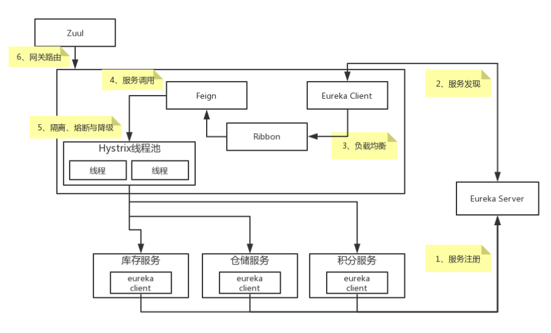
图3：Spring Cloud服务流程
相关技术：
1）服务注册与发现
①服务注册
服务实例将自身服务信息注册到注册中心。这部分服务信息包括服务所在主机IP和提供服务的Port，以及暴露服务自身状态以及访问协议等信息。
②服务发现
服务实例请求注册中心获取所依赖服务信息。服务实例通过注册中心，获取到注册其中的服务实例的信息，通过这些信息去请求它们提供的服务。
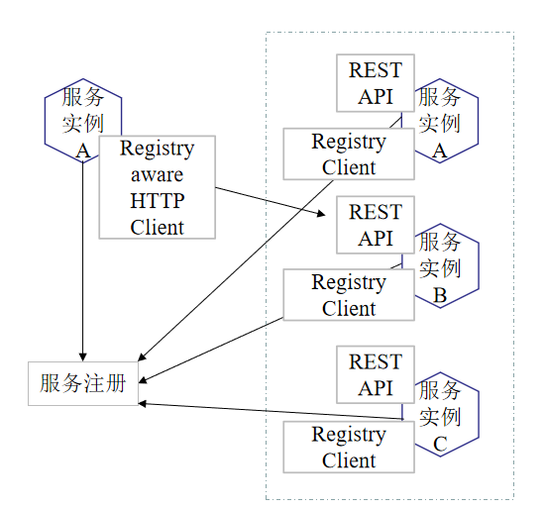
图3：服务注册与发现
2）负载均衡
负载均衡是高可用网络基础架构的关键组件，通常用于将工作负载分布到多个服务器来提高网站、应用、数据库或其他服务的性能和可靠性。
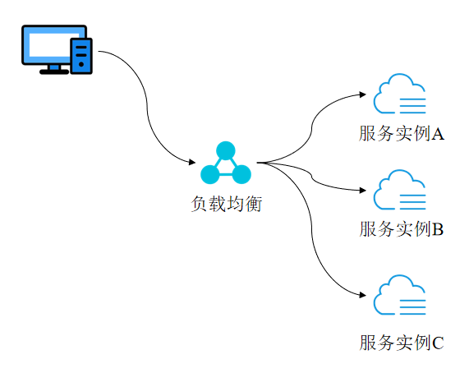
图4：负载均衡
3）熔断
在互联网系统中，当下游服务因访问压力过大而响应变慢或失败，上游服务为了保护系统整体的可用性，可以暂时切断对下游服务的调用。这种牺牲局部，保全整体的措施就叫做熔断。
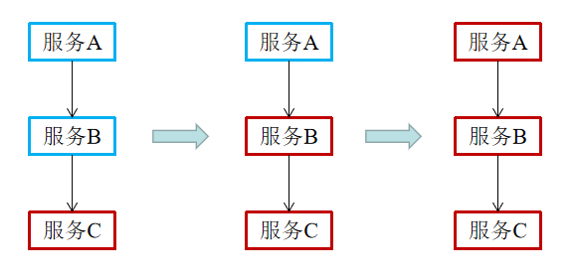
图5：熔断
4）链路追踪
随着微服务架构的流行，服务按照不同的维度进行拆分，一次请求往往需要涉及到多个服务。互联网应用构建在不同的软件模块集上，这些软件模块，有可能是由不同的团队开发、可能使用不同的编程语言来实现、有可能布在了几千台服务器，横跨多个不同的数据中心。因此，就需要对一次请求涉及的多个服务链路进行日志记录，性能监控即链路追踪。
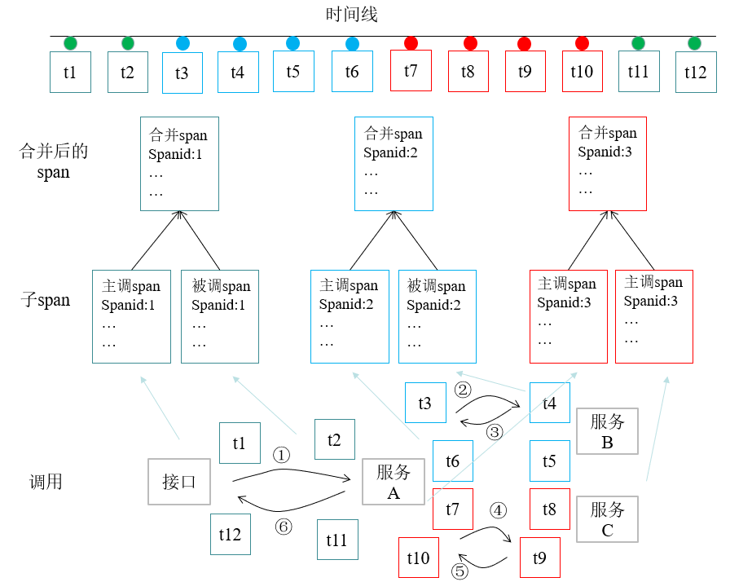
图6：链路追踪
5）API网关
随着微服务的不断增多，不同的微服务一般会有不同的网络地址，而外部客户端可能需要调用多个服务的接口才能完成一个业务需求，如果让客户端直接与各个微服务通信可能出现：客户端需要调用不同的url地址，增加难度；在一定的场景下，存在跨域请求的问题；每个微服务都需要进行单独的身份认证。针对这些问题，API网关顺势而生。API网关是将所有API调用统一接入到API网关层，由网关层统一接入和输出。一个网关的基本功能有：统一接入、安全防护、协议适配、流量管控、长短链接支持、容错能力。有了网关之后，各个API服务提供团队可以专注于自己的的业务逻辑处理，而API网关更专注于安全、流量、路由等问题。
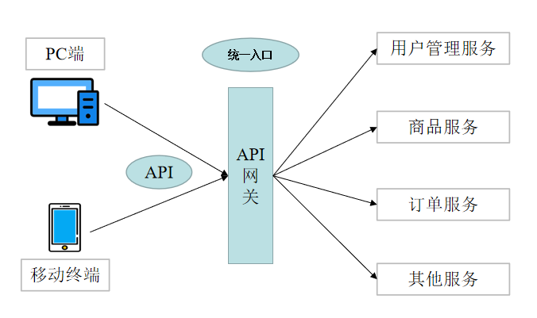
图7：API网关

